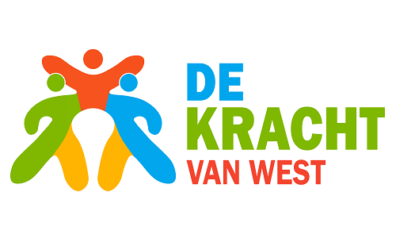
Verslag Gespreksgroep Kinderen – Kracht van West 2025
Begeleider: Shanna Le Double (Buurtgezinnen)
De impact
die we willen maken:
Meer kinderen ontwikkelen zich als weerbare en (mentaal) gezonde mensen.
Hogere effecten:
- Kinderen ontwikkelen hun talenten
- Kinderen zijn weerbaar
- Kinderen worden beschermd tegen pesten en huiselijk geweld
- Kinderen krijgen gelijke kansen/worden niet gediscrimineerd
Deelnemers:
- Monique – ASV Bilderdijkpark
- Milana – ASV Bilderdijkpark
- Will – ASV Bilderdijkpark
- Rou - ASV Bilderdijkpark
- Sophie – GGD
- Ageeth – GGD
- Sanne - GGD
- Silvester – St Thuismaker Collectief (Wachterlied)
- Minon - St Thuismaker Collectief (Wachterlied)
- Zonne – Elance Academy
- Ingrid Cappendijk – Amstelring
- Monique – Dock . Vreedzame wijk
- Shanna - Buurtgezinnen

Verslag
Activiteiten die bijdragen aan de hogere effecten:
GGD: Huisbezoek op indicatie, baby massage (bij Wachterlied), inloopspreekuur
Wachterlied: Tech lab, ontdekken van de omgeving, ontwerpen toekomst, kindercafé
Buurtgezinnen: Koppelen gezinnen met stevig gezin in de buurt
Dock: Kinderwijkraad
ASV Bilderdijkpark: Jongens en meidenclub, Judo, schaken, knutselen, yoga, mindfulness, recycle club
Elance: Meisjes met problematiek koppelen aan coachtraject
We kwamen tot verschillende conclusies:
- Dat het belangrijk is om samen te blijven komen om kennis en kunde uit te blijven wisselen.
- Dat er op het vlak van pesten misschien nog niet genoeg gedaan wordt, ondanks dat we initiatiefnemers van de vreedzame wijk aan tafel hadden. Hoe draag je veiligheid over wanneer er op school naar gekeken wordt en ook bij de sportclub, maar hoe zit het daartussen, thuis, op straat en in de speeltuin? en dat we hierin scholen aan tafel miste.
Een product dat er uitkwam was de vreedzame wandeling, nu bedenk ik ineens dat dit thema misschien in de avond4daagse op genomen kan worden. en er was een oproep van het okt om kinderen te laten vaccineren tijdens deze wandeling.

